

Trabajo Practico N°1

(Ejercicio 1 al 11)

Tatiana Magdalena Olarte

TUV000467

Sección Expresiones aritméticas y lógicas

Resolver cada ejercicio en un archivo Word y luego programarlo en Processing. En el caso de la programación crear un archivo por ejercicio.

* Ejercicio 1: Evaluar (obtener resultado) la siguiente expresión para A = 2 y B = 5

3* A - 4 * B / A ^ 2

* Ejercicio 2: Evaluar la siguiente expresión 4 / 2 * 3 / 6 + 6 / 2 / 1 / 5 ^ 2 / 4 * 2
* Ejercicio 3: Escribir las siguientes expresiones algebraicas como expresiones algorítmicas (en su forma aritmética dentro del algoritmo). En este caso no se pide evaluarlas ni programarlas.

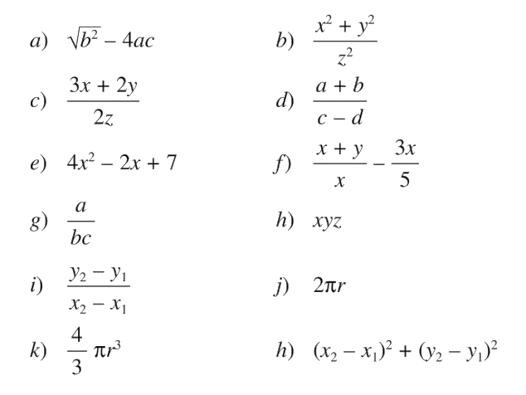

* Ejercicio 4: Evaluar las siguientes expresiones aritméticas, para lo cual indicar en el caso de las variables, el valor indicado. Luego escribirlas como expresiones algebraicas.

a) b ^ 2 – 4 * a * c

b) 3 * X ^ 4 – 5 * X ^ 3 + X 12 – 17

c) (b + d) / (c + 4)

d) (x ^ 2 + y ^ 2) ^ (1 / 2)

Para aclarar que indicamos con “Luego escribirlas como expresiones algebraicas” lo aplicamos con el punto a) 𝑏2−4.𝑎.𝑐

* Ejercicio 5: Si el valor de A es 4, el valor de B es 5 y el valor de C es 1, evaluar las siguientes

expresiones:

a) B * A – B ^ 2 / 4 * C

b) (A * B) / 3 ^ 2

c) (((B + C) / 2 * A + 10) * 3 * B) – 6

* Ejercicio 6: Para x=3, y=4; z=1, evaluar el resultado de

R1 = y+z

R2 = x >= R1

* Ejercicio 7: Para contador1=3, contador3=4, evaluar el resultado de

R1 = ++contador1

R2 = contador1 < contador2

* Ejercicio 8: Para a=31, b=-1; x=3, y=2, evaluar el resultado de

a+b-1 < x*y

* Ejercicio 9: Para x=6, y=8, evaluar el resultado de

!(x<5)&& !(y>=7)

* Ejercicio 10: Para i=22, j=3, evaluar el resultado de

!((i>4) || !(j<=6))

* Ejercicio 11: Para a=34, b=12,c=8, evaluar el resultado de

!(a+b==c) || (c!=0)&&(b-c>=19)

DESARROLLO

* Ejercicio 1:

3* A - 4 * B / A ^ 2

3* 2 - 4 * 5 / 2 ^ 2

3* 2 - 4 * 5 / 4

6 – 20 / 4

6 – 5

1

Processing:

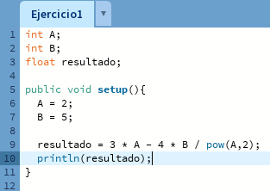

* Ejercicio 2:

4 / 2 * 3 / 6 + 6 / 2 / 1 / 5 ^ 2 / 4 * 2

2 * 3 / 6 + 6 / 2 / 1 / 25 / 4 * 2

6 / 6 + 6 / 2 / 1 / 25 / 4 * 2

1 + 3 / 1 / 25 / 4 * 2

1 + 3 / 25 / 4 * 2

1 + 0,12 / 4 * 2

1 + 0,03 * 2

1 + 0,06

1,06

Processing:

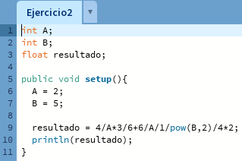

* Ejercicio 3:

1. (b ^2) ^½ - 4 * a * c
2. (x ^2 + y ^2) / z ^2
3. (3 * x + 2*y) / 2 * z
4. (a + b) / (c - d)
5. 4 * x ^2 - 2 * x + 7
6. (x + y) / x - (3 * x) / 5
7. a / (b * c)
8. x * y * z
9. (y2 - y1) / (x2 - x1)
10. 2 * 3,14 * r
11. 4 / 3 * 3,14 * r ^3
12. (x2 - x1) ^2 + (y2 - y1) ^2

* Ejercicio 4:

1. b ^ 2 – 4 * a * c (***b²-4ac****)*

5 ^2 - 4 * 2 * 1

25 - 4 * 2 * 1

25 – 8 * 1

25 – 8

17

Processing:

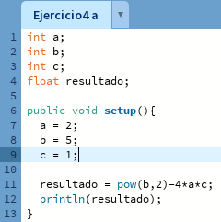

1. 3 * X ^ 4 – 5 * X ^ 3 + X 12 – 17 *(****3x ⁴-5x³+x12-17****)*

3 * 8 ^ 4 – 5 * 8 ^ 3 + 8 * 12 – 17

3 * 4096 – 5 * 512 + 8 * 12 – 17

12288 – 2560 + 96 – 17

9728 + 96 – 17

9824 – 17

9807

Processing:

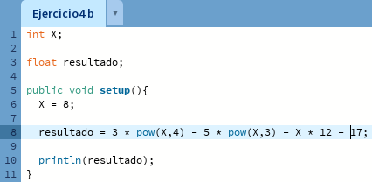

1. (b + d) / (c + 4) ()

(2 + 3) / (1 + 4)

5 / 5

1

Processing:

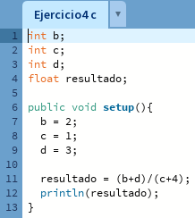

1. (x ^ 2 + y ^ 2) ^ (1 / 2) *(****√x²+y²****)*

(3 ^ 2 + 4 ^ 2) ^ (1 / 2)

(9 + 16) ^ (1 / 2)

(25) ^ (1 / 2)

5

Processing:

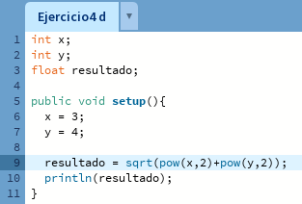

* Ejercicio 5:

1. B * A – B ^ 2 / 4 * C

5 * 4 – 5 ^ 2 / 4 * 1

5 * 4 – 25 / 4 * 1

20 – 25 / 4 * 1

20 – 6,25 * 1

20 – 6,25

13,75

Processing:

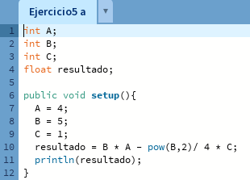

1. (A * B) / 3 ^ 2

(4 * 5) / 3 ^ 2

20 / 9

2.222222222

Processing:

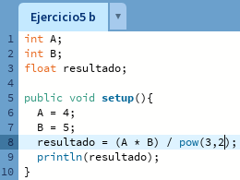

1. (((B + C) / 2 * A + 10) * 3 * B) – 6

(((5 + 1) / 2 * 4 + 10) * 3 * 5) - 6

((6 / 2 * 4 + 10) * 3 * 5) - 6

((3 * 4 + 10) * 3 * 5) - 6

((12 + 10) * 3 * 5) - 6

(22 * 3 * 5) - 6

(66 * 5) - 6

330 – 6

324

Processing:

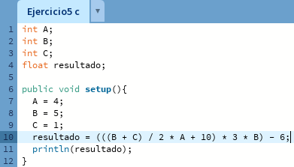

* Ejercicio 6:

R1 = 4 + 1

R1 = 5

R2 = 3 >= 5

R2 = False

Processing:

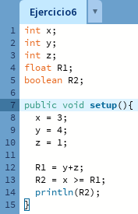

* Ejercicio 7:

R1 = ++3

R2 = 4 < 4

R2 = False

Processing:

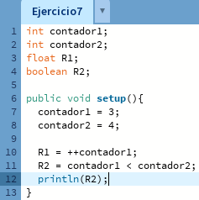

* Ejercicio 8:

a+b-1 < x*y

31 + (-1) -1 < 3 * 2

31 –1 –1 < 6

29 < 6

Resultado: False

Processing:

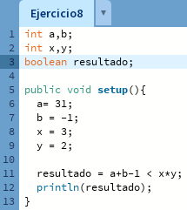

* Ejercicio 9:

!(x < 5) && !(y >= 7)

!(6 < 5) && !(8 >= 7)

!(false) && !(true)

True && False

Resultado: False

Processing:

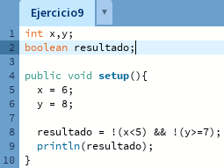

* Ejercicio 10:

!((i>4) || !(j<=6))

!((22 > 4) || !(3 <= 6))

!((true) || !(true))

!(true || false)

!(True)

Resultado: False

Processing:

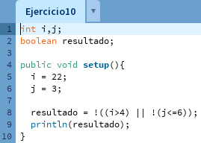

* Ejercicio 11:

!(a + b == c) || (c!=0)&&(b-c>=19)

!(34 + 12 == 8) || (8 != 0) && (12 – 8 >= 19)

!(46 == 8) || (8 != 0) && (4 >= 19)

!(false) || (true) && (false)

True || True && False

True || False

Resultado: True

Processing:

